Zadania dla klasy II
(22.06-25.06.2020)
To już ostatnie zadania w tym roku dla Was.
Mam nadzieję, że otrzymam je do 25.06.2020 r.
Jeśli ktoś nie zrobił poprzednich, to bardzo proszę o uzupełnienie i odesłanie mi zrobionych zadań.
Będę czekać na nie.
- Oblicz i wpisz wyniki w odpowiednie miejsca.
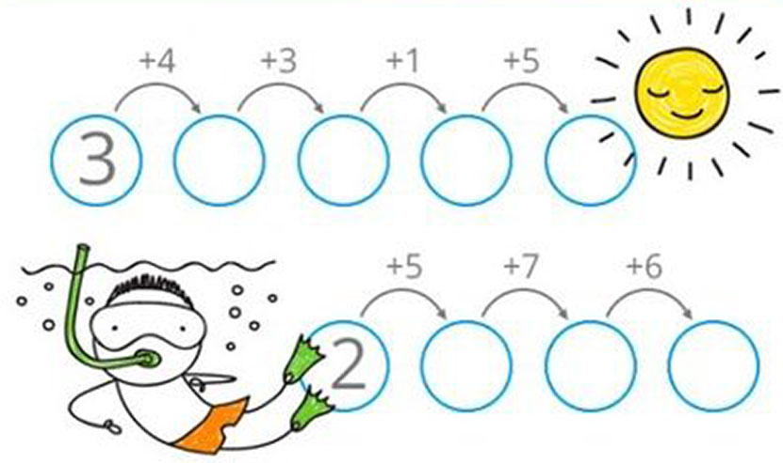
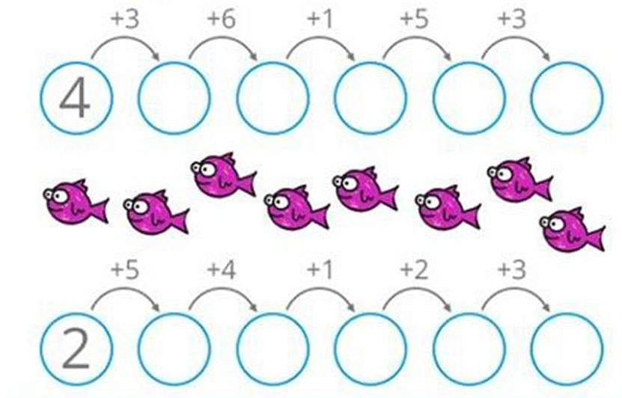
- Połącz klucze z odpowiednimi kłódkami, czyli działania z ich wynikami.

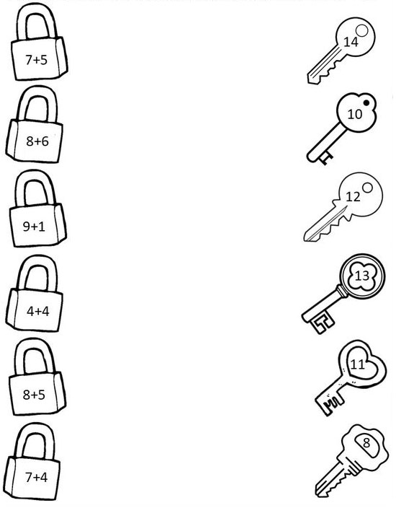

- Pokoloruj każdego dinozaura innym kolorem, a dowiesz się który jest który.
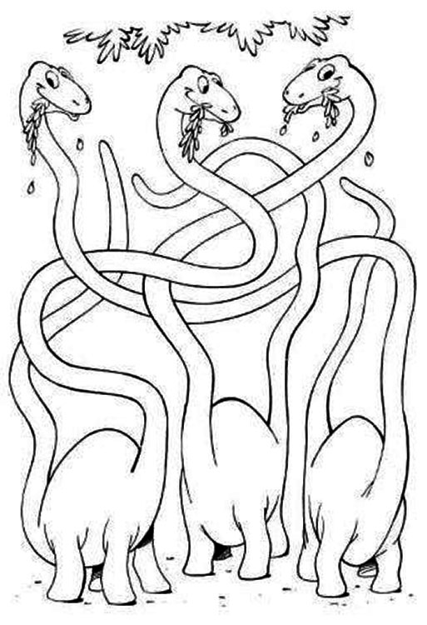
- Znajdź przedmioty na obrazku.
